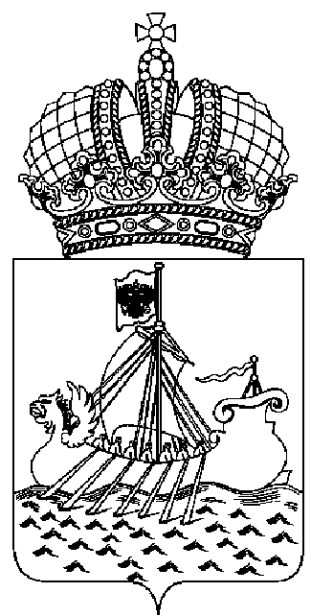
ДЕПАРТАМЕНТ ГОСУДАРСТВЕННОГО РЕГУЛИРОВАНИЯ ЦЕН И ТАРИФОВ КОСТРОМСКОЙ ОБЛАСТИ

ПРИКАЗ № 52- п

от 31.10. 2013 года г. Кострома

О внесении изменений в приказ
от 17.12.2012 г. № 454 «Об утверждении
плана контрольных мероприятий на 2013 год»

В соответствии с пунктом 7 Правил подготовки органами государственного контроля (надзора) и органами муниципального контроля ежегодных планов проведения плановых проверок юридических лиц и индивидуальных предпринимателей, утвержденных постановлением Правительства Российской Федерации от 30.06.2010 г. № 489, в связи с подтверждением факта прекращения деятельности ООО «АВЕРООН» по адресу: 156514, Костромская область, Костромской район, пос. Мисково, ул. Некрасова, 3,1., подлежащего плановой проверке в соответствии с приказом департамента государственного регулирования цен и тарифов Костромской области от 21.10.2013 г. № 49-П, в целях реализации положений Федерального закона от 26.12.2008 г. № 294-ФЗ «О защите прав юридических лиц и индивидуальных предпринимателей при осуществлении государственного контроля (надзора) и муниципального контроля», на основании служебной записки начальника отдела проверок и контроля С.А.Покровской

ПРИКАЗЫВАЮ:

- Пункт 41 Плана контрольных мероприятий на 2013 год, утвержденного приказом департамента государственного регулирования цен и тарифов Костромской области от 17.12.2012 г. № 454, исключить.
- Направить в прокуратуру Костромской области копию настоящего приказа и обосновывающие материалы для исключения проверки ООО "АВЕРОН" из ежегодного сводного плана проведения плановых проверок.
- Разместить настоящий приказ на официальном сайте департамента государственного регулирования цен и тарифов Костромской области.

Директор департамента И.Ю. Солдатова
_____________________________________ «_____»____________2013 г.

Первый заместитель директора департамента Осипов П.Л.

______________________________________ «_____»____________2013 г.

меститель начальни

Заместитель юридического отдела Груздева А.А.
______________________________________ «_____»____________2013 г.

Начальник отдела проверок и контроля Покровская С.А.
______________________________________ «_____»____________2013 г.
________________________ «_____»____________2013 г.

